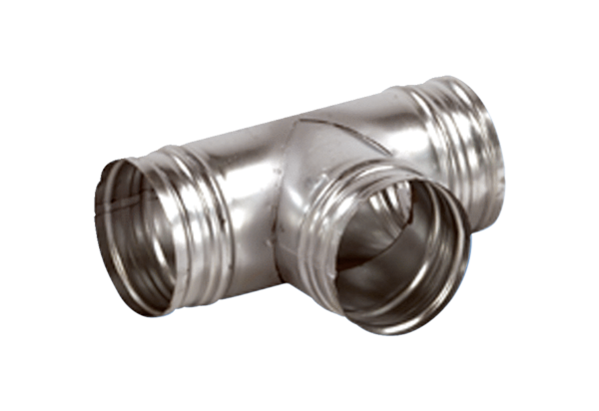Abzweigstück 90° AB 180-160Verpackungseinheit: 1 StückSortiment: K
Artikelnummer: 0055.0378Hersteller: MAICO

